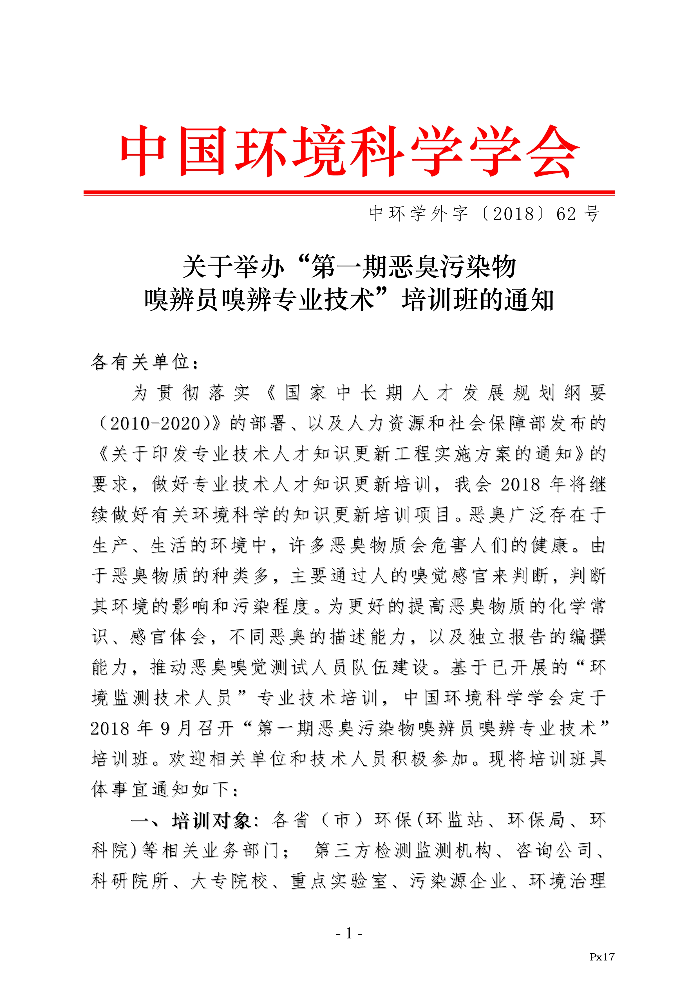
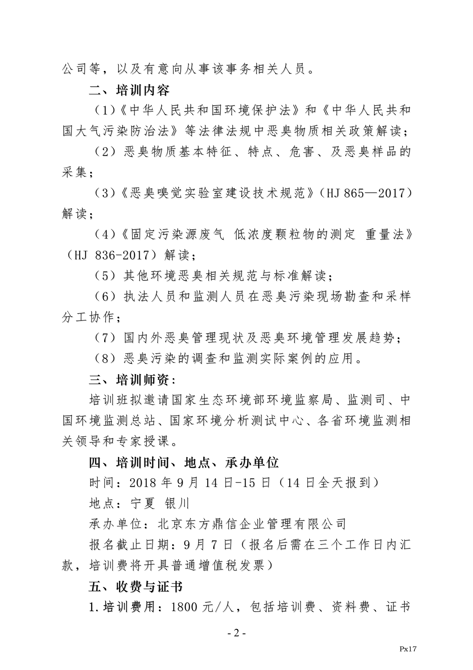
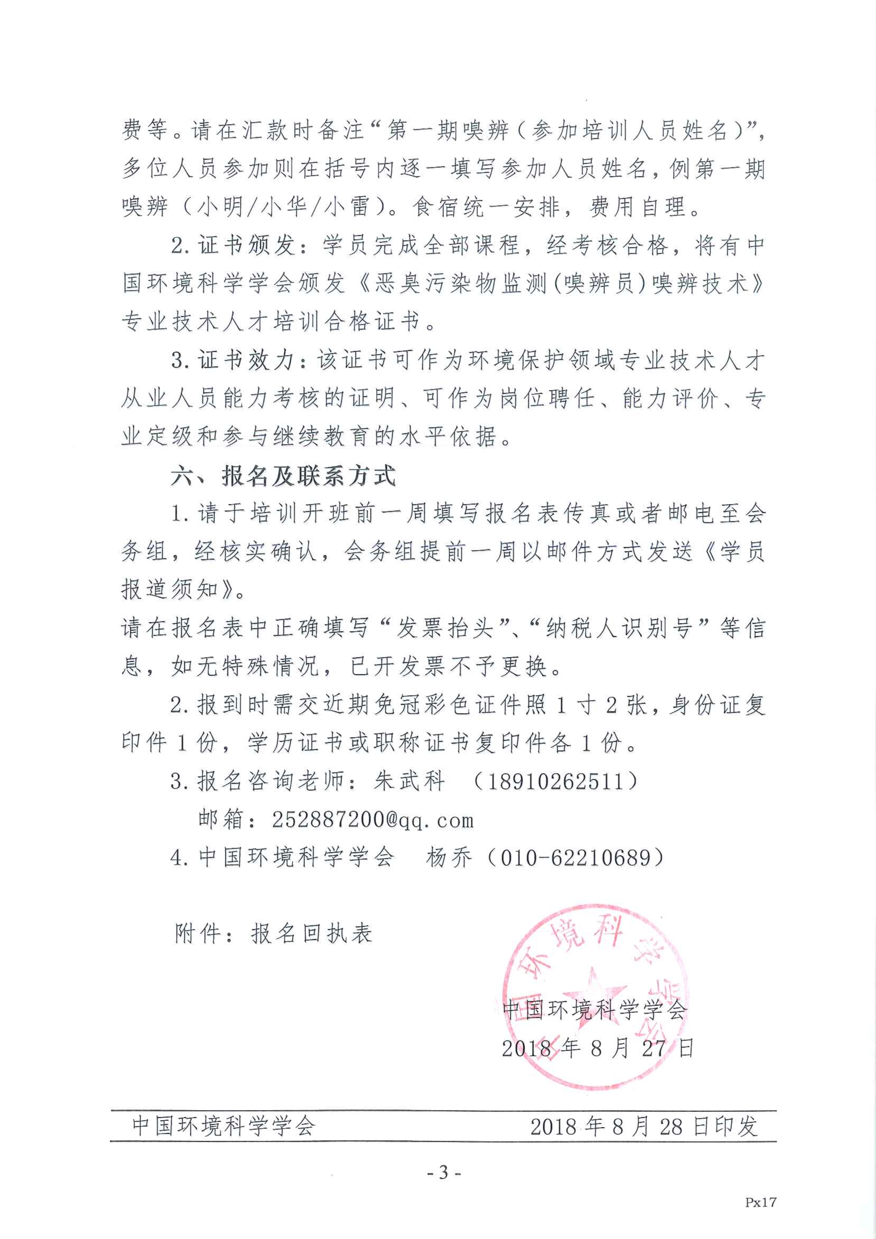
附件：
恶臭污染物嗅辨员嗅辨专业技术培训报名回执表
姓 名 |  | 性别
出生年月 |  | 学历
参加工作时间 |  | 职务
联系电话 |  | 专业
工作单位
电子邮箱
身份证号
汇款账号 | 帐 户 名：中国环境科学学会  开户银行：中国光大银行北京礼士路支行  银行账号：75010188000331250
开票信息
住宿日期 | □单间 □拼房 入住时间： 日至 日
报名联系老师 | 联 系 人：朱武科  手 机：18910262511 邮 箱：252887200@qq.com
备注 | - 报到时请交近期蓝底免冠彩色标准证件照1寸4张；  - 身份证（正反面）复印件A4纸2张；  3．学历证书或初级以上职称证书复印件A4纸2张；  4．请将此表于培训报到前报至会务组（此表复印有效）；
请在报名表中正确填写“发票抬头”、“纳税人识别号”等信息，如无特殊情况，已开发票不予更换。

